专利侵权纠纷案件行政裁决书
案号：冀廊知法裁字【2023】156号

请求人：胡某
法定代表人：
住所：广东省揭阳市
被请求人：孟某
住所：河北省霸州市
案由：请求人胡某“椅背（椅配件2208）”（专利号：ZL 2021*********）发现孟某在网上正在销售、许诺销售与请求人专利产品相似，经比对后发现，被请求人在网站上销售及许诺销售的产品形状与请求人专利产品设计外观形状实质相同。请求我局对孟某侵犯专利权行为进行依法查处。本局于2023年8月4日立案，于2023年8月4日向被请求人送达答辩通知书，依照《专利行政执法办法》第十三条组成合议组，依法对请求人的诉求材料进行书面审查，也进行了比对，目前调查工作已结束，现本案已审结。
请求人称：专利权人于2021年11月22日向国家知识产权局申请“椅背（椅配件2208）”外观专利，于2022年3月15日授权，专利号为ZL 2021*********。该专利查询目前处于有效状态。专利权人于2021年11月22日向国家知识产权局申请“椅背（椅配件2208）”外观专利，于2022年3月15日授权，专利号为ZL 2021*********，该专利查询目前处于有效状态请求人为证明自己的主张向本局提交如下证据材料：1、外观设计专利证书复印件；2、外观设计专利年费票据；3、请求人身份证复印件；4、侵权的证据照片截图，被请求人对以上证据无异议，本局予以认可。
被请求人辩称：请求人提供的证据无法证明被请求人侵权；我公司没有实施生产及销售行为，我公司认为，不构成侵权。
被请求人抗辩提供的证据材料：1、经营者身份证复印件；2、答辩状；3、请求人对被请求人提交的证据无异议，本局予以认可。
经审理查明：
一、涉案专利基本情况
专利权人于2021年11月22日向国家知识产权局申请“椅背（椅配件2208）”外观专利，于2022年3月15日授权，专利号为ZL 2021*********，该专利查询目前处于有效状态。
专利权人：胡某
1、主体资格证明：案件请求人即专利权人，申请人提交请求人身份证扫描件及相关材料。
2、专利有效性证明：申请人提交了涉案专利证书以及年费缴费票据，涉案专利有效，以下针对涉案专利的技术分析是在涉案专利专利权有效的前提下进行的。
3、外观设计图片或照片：
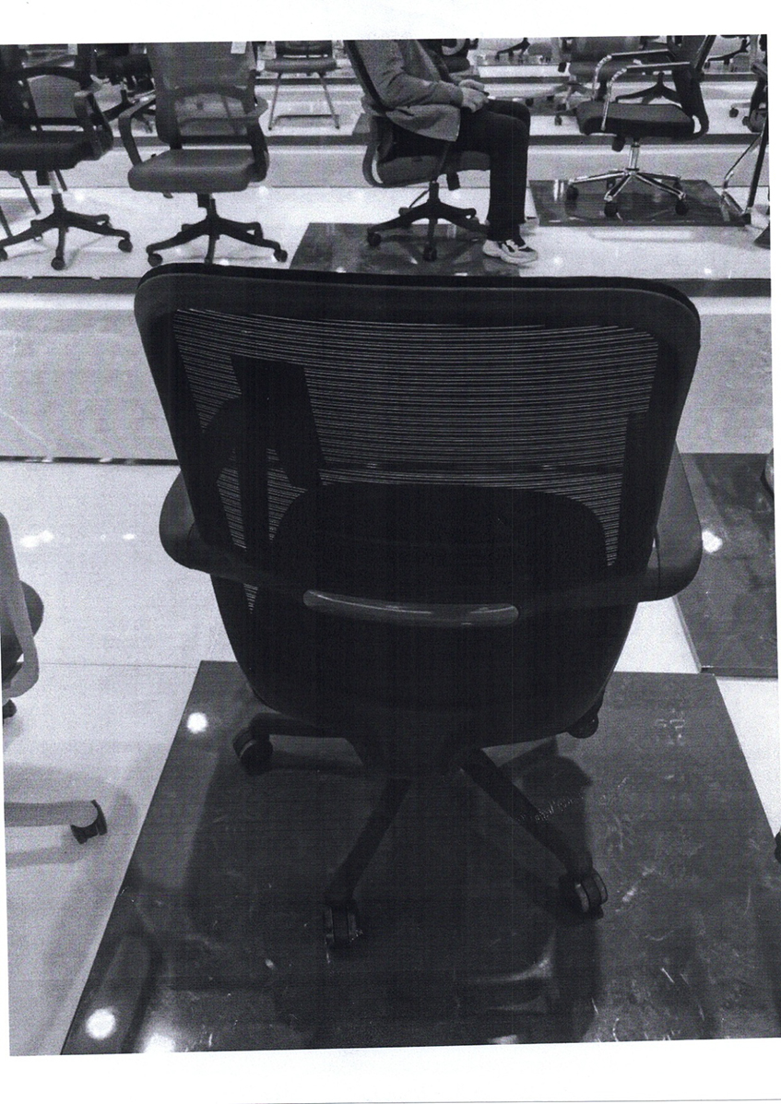
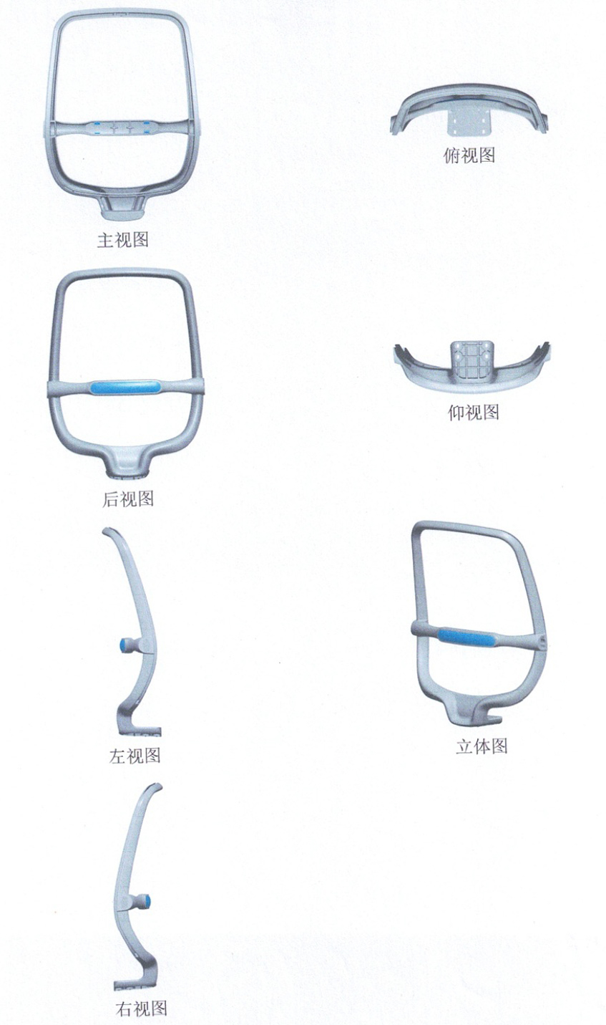
涉案专利与被控侵权产品都涉及一种椅背，具有相同的用途，属于相同种类产品。
由于涉案专利的设计要点在于形状，因此就涉案专利的形状与被控侵权产品进行比对。
涉案专利产品与被控侵权产品相比，两者的相同点在于：（1）从后面观察，外框轮廓均为圆角化的矩形，外框中部靠下有一横杆，外框底部向下延伸有一凸起；（2）横杆的中间均嵌设有加固条；（3）从侧面观察，外框及横杆均设计为贴合人体曲线的弧形。
由于目前提供的侵权证据中并未展示被控侵权产品侧面底部的形状、正面中间的形状以及顶面和底面的形状，即下图标注所示，故不能认定为被控侵权产品完全落入涉案专利的保护范围之中。
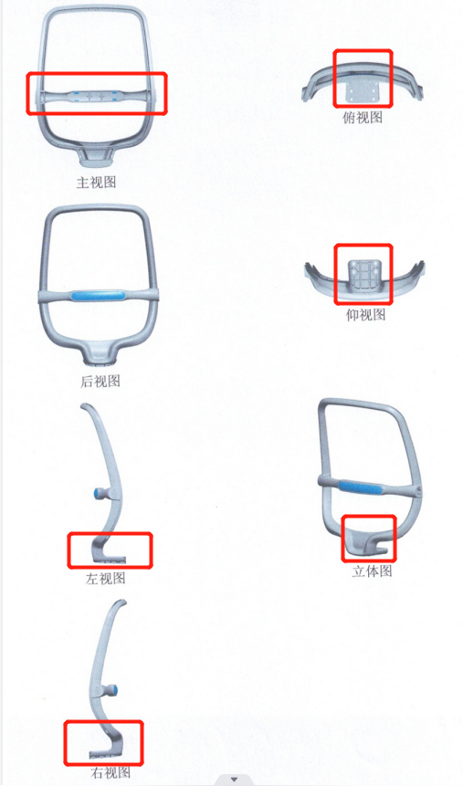

二、结论
依据现有证据，目前提供的侵权证据中并未展示被控侵权产品侧面底部的形状、正面中间的形状以及顶面和底面的形状，因此不能认定为被控侵权产品完全落入涉案专利的保护范围之中。
当事人如不服本裁决，可自收到裁决书之日起15日内，依照《中华人民共和国专利法》第六十五条向河北雄安新区中级人民法院起诉。期满不起诉又不履行行政裁决的，本局将申请人民法院强制执行。

合议组长：樊红光
审 理 员：侯淑艳
审 理 员：欧释文

廊坊市市场监督管理局
2023年8月11日

